Trekdrop
- PO HV4/5
- 100 - 150 min

Inleiding
Een van de stoffen die zich anders gedraagt dan metaal bij uitrekking is trekdrop.
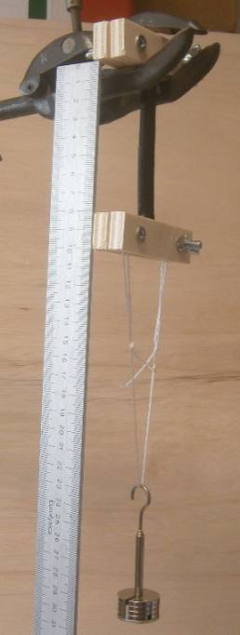

Oriëntatie

Onderzoeksvragen
1 Hoe groot is de elasticiteitsmodulus van trekdrop?
2 Hoe groot is de treksterkte van trekdrop?

Theorie
De benodigde theorie vind je in je boek in de paragraaf die o.a. de elasticiteitsmodulus E behandelt.

Benodigdheden
- trekdrop (zo mogelijk vierkant, minstens 10 cm lang)
- een liniaal met millimeterschaal
- statiefmateriaal en dun touw

- 2 dropklemmen
- veel massablokjes 50 g, 100 g en 200 g

Aanpak
1 Klem de dropstaaf met elk van de uiteinden in een dropklem. Zie foto.
2 Bevestig het touw zo aan de onderste dropklem dat je er massablokjes aan kunt hangen.
3 Zorg dat de beide dropklemmen zo goed mogelijk horizontaal hangen. Zie foto.
4 De lengte (van het uitrekkende deel) van de dropstaaf meet je met een liniaal.
5 Meet ook steeds de dikte en de breedte van de dropstaaf om het oppervlak A van de dwarsdoorsnede te kunnen berekenen.
5 De massablokjes zorgen voor de kracht die je op de dropstaaf uitoefent.
6 Maak stapjes van 50 g tot de trekdrop breekt.
7 Bereken per meting: de lengteverandering Δl; de relatieve rek ε; de mechanische spanning σ

Uitvoering
Noteer je metingen en berekeningen overzichtelijk.
Maak een diagram van het verband tussen σ en ε .

Uitwerking
Bepaal uit het diagram de elasticiteitsmodulus E van trekdrop.

Conclusie
Geef antwoord op beide onderzoeksvragen.

Evaluatie
Geef aan welke problemen je tegenkwam en hoe je die hebt opgelost.
Welke verbeteringen zijn er mogelijk in de uitvoering?

